Міністерство освіти і науки України

Національний технічний університет України «Київський політехнічний

інститут імені Ігоря Сікорського"

Факультет інформатики та обчислювальної техніки

Кафедра інформатики та програмної інженерії

Звіт

з лабораторної роботи № 4 з дисципліни

«Алгоритми та структури даних-1.

Основи алгоритмізації»

«Дослідження арифметичних циклічних алгоритмів»

Варіант 5

Виконав студент ІП-12, Василишин Михайло Михайлович

(шифр, прізвище, ім'я, по батькові)

Перевірив Василишин Михайло Михайлович

( прізвище, ім'я, по батькові)

Київ 2021

**Лабораторна робота №4** «Дослідження арифметичних циклічних алгоритмів»

**Мета** – дослідити особливості роботи арифметичних циклів та набути практичних навичок їх використання під час складання програмних специфікацій.

**Варіант** – 5

**Задача №5**. Для заданого значення x обчислити суму перших n членів ряду:

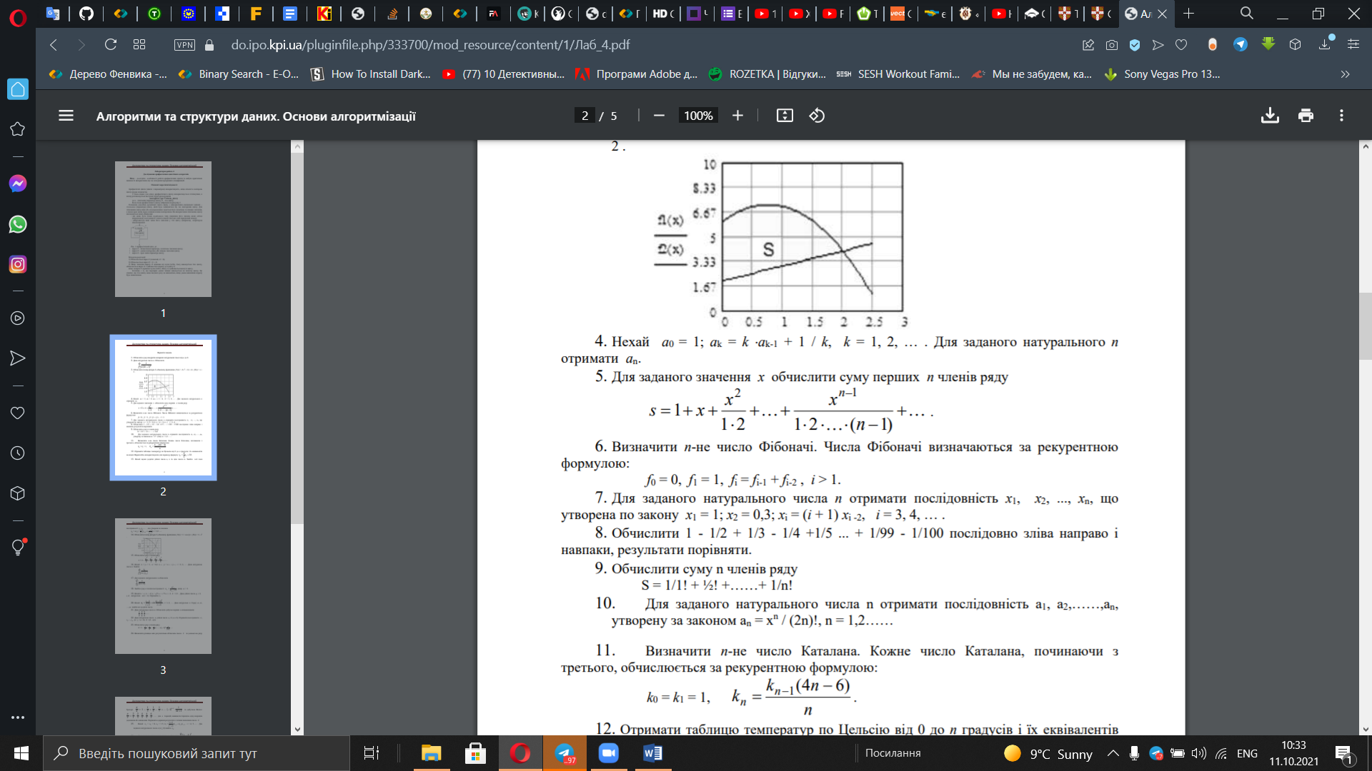

**Розв’язок**

1. **Постановка задачі.**

Результатом розв’язку є числова величина, яка дорівнює сумі перших n членів ряду, що заданий в умові задачі. Враховуючи всі неконстантні значення, які використовуються в обчисленні i-го члену ряду, можемо обчислювати поокремо кожен член ряду і паралельно додавати до результуючого значення член ряду, оскільки за умовою задачі потрібно обчислити суму. Для визначення результату будуть використані змінні, значення яких задано в початкових даних. Початкових даних для розв’язку не потрібно.

1. **Побудова математичної моделі.** Складемо таблицю імен змінних.

|  |  |  |  |
| --- | --- | --- | --- |
| Змінна | Тип | Ім’я | Призначення |
| Змінна x в ряді | Дійсний | x | Початкове дане |
| Кількість елементів ряду | Цілий | n | Початкове дане |
| Поточний індекс елемента ряду(лічильник) | Цілий | i | Проміжне дане |
| Поточний член ряду | Дійсний | current | Проміжне дане |
| Відповідь до задачі | Дійсний | s | Результату |

Обчислення відрізку ряду реалізуємо шляхом обчислення суми доданків типу:  . Опис алгоритмічної побудови знаходження суми перших n членів ряду полягає у представленні алгоритму в арифметичному циклі, де лічильник буде пробігатись по значеннях 2…n, тому всього будемо мати n-1 ітерацій, адже перший член ряду заданий як 1.

**Оптимізація.** Оскільки ряд представлений числовою послідовністю , то існує скінченний набір із трьох способів його задання:

1. Переліком елементів
2. За допомогою формули
3. За допомогою рекурентного співвідношення.

В явному вигляді в умові задачі елемент ряду предсталений за допомогою формули, проте в контексті побудови алгоритму доцільніше використати формули рекурентного співвідношення, адже якщо будемо визначати елемент ряду за допомогою формули, потрібно на кожній ітерації використовувати функцію піднесення у степінь та обчислення факторіал, внаслідок чого асимптотична складність алгоритму росте. Якщо ж використати рекурентний спосіб задання, то обчислення факторіалу у піднесення у степінь здійснюється за допомогою тільки однією операції – домноження попереднього члена ряду на відповідний вираз. Тому будемо мати асимптотику O(n), але значну оптимізацію по часу виконання внаслідок невиконання обчислень степеня та факторіала числа. Рекурентне співвідношення наступне для послідовності a : $a_{і}=\frac{a_{і-1}*x}{і-1}$. Перший член ряду - $a_{1}=1$. Інтерпритуючи формулу для алгоритму, маємо:

current = (current * x) / (i-1). Додаючи до результуючої змінної s змінну current в кожній ітерації арифметичного циклу, який пробігається від 1..n, отримаємо шукане значення.

**Крок 1.** Визначимо основні дії.

**Крок 2.** Деталізуємо присвоєння змінних.

**Крок 3.** Деталізуємо обчислення суми n членів ряду.

1. **Псевдокод алгоритму**

Крок 1

**початок**

**ввід** x, n

присвоєння змінних

обчислення суми n членів ряду

**вивід** s

**кінець**

Крок 2

**початок**

**ввід** x, n

current:= 1.0

s:= 1.0

обчислення суми n членів ряду

**вивід** s

**кінець**

Крок 3

**початок**

**ввід** x, n

current:= 1.0

s:= 1.0

**повторити**

**для** і **від** 2 **до** n

current = (current * x) / (i-1)

s:= s + current

**все повторити**

**вивід** s

**кінець**

1. **Блок-схема**

Крок 1 Крок 2 Крок 3

  

1. **Випробування алгоритму**

Перевіримо привильність роботи алгоритму на довільних конкретних значеннях початкових даних.

|  |  |
| --- | --- |
| Блок | Дія |
|  | Початок |
| 1 | Введення x=2.0, n=3,current = 1.0,s=1.0 |
| 2 | i=2, current = (1.0*2.0)/1 = 2.0,s = 1.0+2.0=3.0 |
| 14 | i=3,current=(2.0*2.0)/2.0=2.0,s= 3.0+2.0 = 5.0 |
| 15 | Вивід: 5.0 |
|  | Кінець |

1. **Висновки**

На даній лабораторній роботі було досліджено особливості роботи арифметичних циклів та набуто практичних навичок їх використання під час складання програмних специфікацій, отримано досвід в складанні алгоритмів, що використовуються в контексті розв’язку математичної задачі, що полягає в обчисленні перших n членів заданого ряду, вдосконалено навички в складанні циклічних алгоритмів.